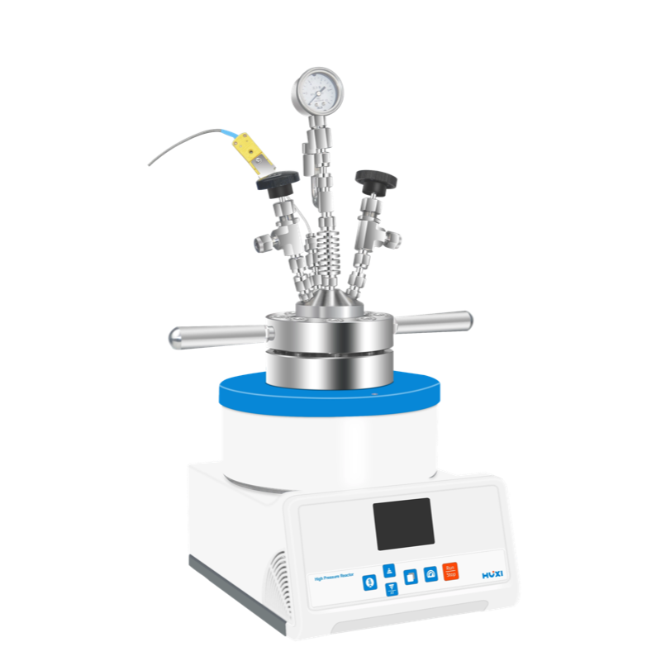

HXPR-500S耦合磁驱搅拌高压反应釜（316L）

1、产品应用
沪析新款高压反应釜是通过磁力传动装置应用于反应设备，可高效解决填料密封、机械密封无法克服的轴封泄漏问题，且无任何泄漏和污染，现广泛应用于石油、化工、橡胶、农药、染料、医药、食品，用来完成硫化、硝化、氢化、烃化、聚合、缩合等工艺过程的压力容器，例如反应器、反应釜、分解锅、聚合釜等；材质一般有碳锰钢、不锈钢、锆、镍基（哈氏、蒙乃尔、因康镍）合金及其它复合材料。

2、产品特点
- 材质：316L不锈钢
- 规格：安全范围：12.5Mpa或根据要求定制
- 显示范围：0-15Mpa或根据要求定制
- 控温方式：采用PID模式精准内部控温，10段程序控温设定。
- 加热方式：合金炉膛，360°圆周加热
- 安全温度保护：双传感器测温，超过安全温度10℃自动切断电源
- 技术参数
型号 | HXPR-500S
货号 | 1018018001
搅拌方式 | 耦合磁驱搅拌
内胆材料 | 316材料内胆
腔体容量ml | 500
常规工作温度℃ | 室温+5〜280（可定制350）
炉膛可承受温度℃ | -80〜400
转速范围rpm/min | 20-1000
设计压力mpa | 12.5（可定制20）
控温精度℃ | ±1
显示精度℃ | 0.1
升温效率℃/min | 2-3
控温方式 | 采用PID模式精准内部控温
程序段数量 | 10组程序控温存储
加热方式 | 360°圆周加热
安全温度保护 | 双传感器测温，超过安全温度10℃自动切断电源
仪器尺寸mm | 300*210*600mm

4、装箱清单

控制主机 | 1台
釜体 | 1套
传感器 | 1套
专用扳手 | 1把
电源线 | 1根
防爆阀安全证书 | 1张
产品合格证、说明书、保修卡 | 1套

